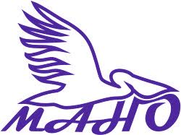
АВТОНОМНАЯ НЕКОММЕРЧЕСКАЯ ПРОФЕССИОНАЛЬНАЯ ОБРАЗОВАТЕЛЬНАЯ ОРГАНИЗАЦИЯ «МНОГОПРОФИЛЬНАЯ АКАДЕМИЯ НЕПРЕРЫВНОГО ОБРАЗОВАНИЯ»
_______________________________________________________
644043, г. Омск, ул. Фрунзе, д.1, корп.4, офис 407; (3812) 66-20-94
бесплатный федеральный номер 8-800-100-84-42;
e-mail:cliomsk@gmail.com

Форма заявки на тренировочный экзамен по английскому языку
 | ФИО обучающегося | класс | школа | Контактный телефон  обучающегося
в формате ЕГЭ
25.02.2018 г.

